Эти продукты следует полностью исключить из рациона:  - Кофе, шоколад, какао  - Газированные напитки, содержащие кофеин.  - Алкоголь и курение  - Жирное мясо  - Маргарин, майонез, жирные соусы  - Кондитерские изделия, сахар  - Животные жиры, особенно бараний и говяжий  Также следует свести к минимуму потребление нерафинированного растительного масла и топленого. В сутки рекомендуется употреблять не более 200 гр. белка. Особое место уделяется соли. Суточная норма натрия не должна быть больше 2300 мг. | Пример диетического меню на несколько дней.  День 1.  Завтрак: омлет с брокколи, перемолотые грецкие орехи (1 чайная ложка), свежевыжатый сок из апельсина.  Обед: грибной суп, винегрет, отвар шиповника.  Полдник: булочка с кунжутом, йогурт.  Ужин: спагетти со шпинатом и тертым сыром, куриная грудка, обжаренная на оливковом масле.  День 2.  Завтрак: сырники с тертым яблоком и изюмом.  Обед: суп с домашней лапшой, хлебцы, греческий салат с брынзой.  Полдник: виноград, йогурт.  Ужин: кабачок фаршированный, салат из моркови с орехами зелень, чай.  Подготовила студентка группы 309-2  Рулева Юлия |  | Остеопороз: как защитить свои кости?  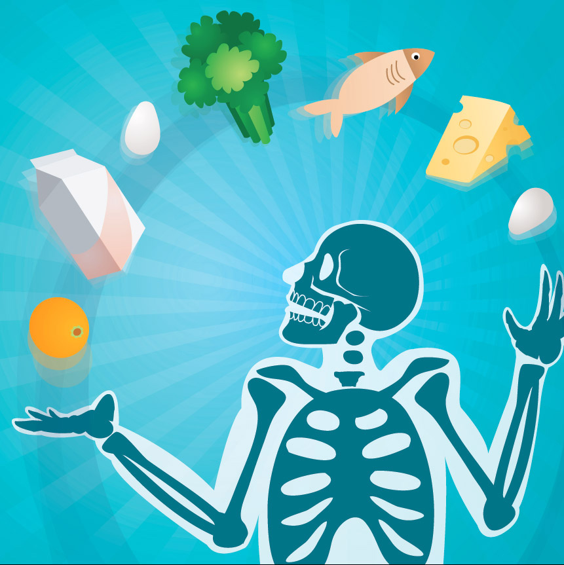

Остеопороз -  снижение плотности костей, в результате чего они становятся более хрупкими и ломаются даже от незначительной нагрузки.  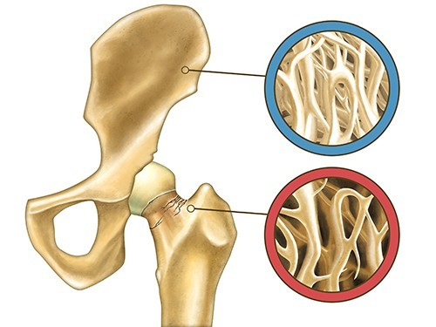  Причины:  - Постклимактерический период  - Старческий возраст  - Длительное лечение глюкокортикоидами  - Сахарный диабет, злокачественные опухоли, некоторые болезни легких, тиреотоксикоз гипотиреоз хронический гепатит, аденома паращитовидной железы  - Длительный дефицит кальция и витамина D в пище  - Гиподинамия | Симптомы: изменение осанки, появление сутулости, уменьшение роста, ускоренное разрушение зубной ткани, боли в костях.  Лечение остеопороза основывается на назначении препаратов кальция и витамина Д, бисфосфонатов, проведения гормональной терапии эстрогенами у женщин, выполнении комплекса упражнений и соблюдении специальной диеты.  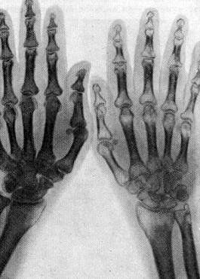 | Диета должна включать следующие продукты:  - Молочные продукты, сыры, творог. Лучше отдавать предпочтение продуктам средней и пониженной жирности.  - Рыба: сардина, лосось, сельдь, тунец, судак, треска, щука. Необходима как речная, так и морская рыба.  - Морепродукты. Обязательно нужно включать в рацион морскую капусту, в которой кроме йода содержится большая концентрация кальция (193 мг).  - Мясо: нежирная говядина, курица, кролик, индейка.  - Овощи: все виды корнеплодов, томаты, капуста, кабачки, брокколи, тыква.  - Зелень и листовые овощи. Богата кальцием петрушка и сельдерей.  - Фрукты и ягоды всех видов. Свежие, замороженные, сушеные. Особенно полезны курага, изюм.  - Яйца куриные и перепелиные.  - Орехи: грецкие, арахис, миндаль.  - Масла: рафинированные растительные, кунжутное.  - Крупы и злаки: гречка, овсянка, рис, геркулес, пшено, перловка.  - Грибы всех видов.

